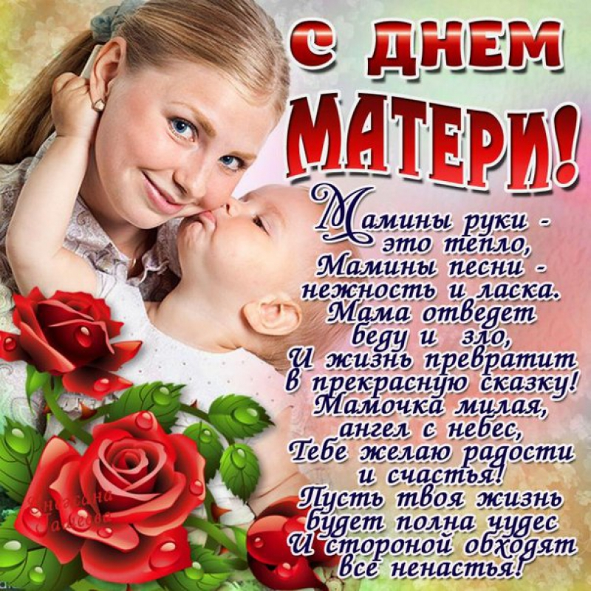

Отчет
о проведении мероприятий, посвященных Дню Матери
в МКОУ «Теречная СОШ»
Из поколения в поколение для каждого человека мама — самый главный человек в жизни. Становясь матерью, женщина открывает в себе лучшие качества: доброту, любовь, заботу, терпение и самопожертвование. Новый праздник - День матери - постепенно входит в наши дома. И это замечательно: сколько бы хороших, добрых слов мы не говорили нашим мамам, сколько бы поводов для этого ни придумали, лишними они не будут. У матерей одинаковые заботы: чтобы дети были сыты и здоровы, хорошо учились, взрослели и радовались жизни. Именно поэтому в этот день мы решили отдать дань уважения, признательности и благодарности всем матерям
Согласно плану работы начальной школы с 20 по 25 ноября 2017 года были проведены мероприятия, посвященные Дню матери.
Организаторы мероприятия преследовали следующие цели: воспитывать уважительное отношение к мамам, желание помочь им, развивать чувства долга и ответственности за свои поступки, способствовать созданию праздничной, доверительной атмосферы, создать теплый нравственный климат между матерями и детьми.
Во всех классах прошли классные часы, где прославлялись семейные ценности, воспитывалось уважительное отношение к женщинам и матерям, выпустили поздравительные стенгазеты «Любимой мамочке», подготовлены выставки поделок «Подарок Маме», утренник «Милым мамам!».
Были проведены красивые и незабываемые мероприятия (особенно отличились в этом плане учителя Нурмагомедова А.А., Магиматова Ш.М. и Умарова П.М.)
Завершилась неделя праздничным концертом «Мама, милая моя, как тебя я люблю!», на котором участники (2-4 классы) дарили своим мамам и всем женщинам села специиально подготовленные концертные номера: стихи, танцы, инсценировки, песни, частушки.
В завершении праздника учащиеся коллективно исполнили песню «Пусть всегда будет мама». Участники и гости зарядились положительной энергией на весь день: в школе царила необычайно добрая, праздничная атмосфера, мероприятие прошло в доброжелательной, дружеской обстановке.
В конце праздника матерей пригласили на чаепитие.

Материал подготовила Абдулазизова Т.А.,
заместитель директора в начальных классах.



